

Philosophische Fakultät III
Sprach- , Literatur- und Kulturwissenschaften
Institut für Information und Medien, Sprache und Kultur (I:IMSK)
Lehrstuhl für [Medieninformatik | Informationswissenschaft]

URTalking
INT-M 07.2 (B.A.)
SS2015
Dr. Reischer

E-learning für IW

Mario Seebauer
1676069
Medieninformatik / Informationswissenschaft
4. Semester B.A.

Margaretenstraße 24
93092 Barbing
017672357748
Email: marioseebauer@web.de

Felix Sellmair
1665050
Medieninformatik/ Informationswissenschaft
4. Semester B.A.

Christian-Jorhan-Str. 24
85465 Langenpreising
Email: Felix.Sellmair@stud.uni-regensburg.de

Christian Kugler
1569789
Medieninformatik/ Informationswissenschaft
7. Semester B.A.

Hallerstr. 13
85095 Denkendorf
Email: Christian.Kugler@stud.uni-regensburg.de

Abgegeben am 09.10.2015

Inhalt

1Datenbank 5
2Bool UR Logic 6
2.1Spielidee 6
2.2Umwandlung der Logik-Gatter 7
2.2.1Ein-Weg-Gatter 7
2.2.2Mehr-Weg-Gatter 7
2.3Tutorial 9
2.4Toolbox 10
2.4.1Informationsanzeigen 10
2.4.2Gatter-Auswahl 10
2.4.3Sieg-Text 10
2.5Level-Architektur 11
2.5.1Level 1 11
2.5.2Level 2 12
2.5.3Level 3 13
2.5.4Level 4 14
2.5.5Level 5 15
2.6Usability 16
2.6.1Drag&Drop 16
2.6.2Weitere Features 17
2.7Entwicklerausblick 18
3DesignURChar 19
3.1 Einleitung 19
3.2Die Anwendung ‚DesignURChar’ 19
3.2.1Canvas-Controller 20
3.2.2UI-Controller 21
3.2.3Console-Controller 22
3.3Datenbank 24
3.3.1PouchDB 24
3.3.2Hosting-Service IrisCouch 24
3.3.3Database-Controller 24
3.4Charaktergalerie ‚Samples’ 25
3.5Benutzte Javascript Bibliotheken 26
4ProveURSelf 27
4.1Spielkonzept 27
4.2Ursprung des Spielkonzepts 27
4.3Discovery Learning 27
4.4Ziel dieses Spieles 28
4.5Beschreibung der Spielelemente 29
4.6Aufgetretene Probleme 30
4.6.1Score 30
4.6.2Suchprobleme mit passendem Bild 31
5Design UR Char 33
5.1Einleitung 33

Abbildungen
Abbildung 1: Positive Stromquelle 6
Abbildung 2: Negative Stromquelle 6
Abbildung 3: Wecker 6
Abbildung 4: Kabel-Gatter 7
Abbildung 5: NOT-Gatter 7
Abbildung 6: AND-Gatter 7
Abbildung 7: NAND-Gatter 8
Abbildung 8: OR-Gatter 8
Abbildung 9: NOR-Gatter 8
Abbildung 10: Tutorial 9
Abbildung 11: Toolbox 10
Abbildung 12: Level 1 11
Abbildung 13: Level 2 12
Abbildung 14: Level 3 13
Abbildung 15: Level 4 14
Abbildung 16: Level 5 15
Abbildung 17: Drag 16
Abbildung 18: Drop 16
Abbildung 19: Lücken 17
Abbildung 20: Buttons 17
Abbildung 21: Logo 17
Abbildung 22: Anwendung 'DesignURChar' 20
Abbildung 23: Auswahlmenü 21
Abbildung 24: Aufruf des virtuellen Konstruktors 22
Abbildung 25: Attribute setzen & zeichnen 22
Abbildung 26: Charaktergalerie 25
Abbildung 27: Spielelemente ProveURSelf 28

Bool UR Logic

Spielidee
Eines der Lernspiele stelle das Spiel „Bool UR Logic“ dar. Dieses soll dem Nutzer eine grundlegende Einführung im Umgang mit Logik-Gattern geben. Diese sind gute Veranschaulichung von logischen Operatoren, welche die Logik beschreiben. Die Logik selbst stellt einen wesentlichen und wichtigen Teil der Informatik da und deswegen ist ein allgemeines Verständnis hiervon erforderlich. Abgeändert wurde hierbei nur, dass die Bool'schen Werte nicht 0 und 1 entsprechen sondern + und -, um die Assoziation mit dem Thema besser zu erreichen.
Das Spiel wird nämlich als eine Art Stromkreislauf veranschaulicht. Es sollen Kabel mittels verschiedener, vorgegebener Logik-Gatter verbunden werden, sodass die unterschiedlichen Stromquellen eine positive Ladung an dem Endpunkt liefern. Hierbei gibt es positive und negative Stromquellen, welche sodann „umgekehrt“ werden können.
Abbildung 1: Positive Stromquelle
Abbildung 2: Negative Stromquelle

Am Ende des Stromkreises wird ein symbolischer Wecker abgebildet. Dieser muss, metaphorisch gesprochen, aktiviert werden, um infolge dessen deinen Charakter aufzuwecken. Dieser wird, solange das Stromkreis nicht richtig geschlossen ist, liegend dargestellt. Sobald dann schließlich der Nutzer das Level abgeschlossen hat, dreht sich der Charakter um 90 Grad und wird um einiges größer veranschaulicht.
Abbildung 3: Wecker

Umwandlung der Logik-Gatter
Um nicht eine zu große Verwirrung bei solchen Nutzern zu schaffen, welche bisher noch keine oder kaum Erfahrungen mit Logik-Gattern gemacht haben, wurde auf das XOR-Gatter und das XNOR-Gatter verzichtet. Alle anderen wurden jedoch implementiert und dem Nutzer auch in der Tutoriums-Übersicht verdeutlicht (siehe Kapitel 2.3).

Ein-Weg-Gatter
Da es nur ein echtes Logik-Gatter gibt, welches ein Ein-Weg-Gatter ist (das NOT-Gatter), wurde, um das Spiel hierfür etwas zu erschweren, ein fiktives Gatter eingeführt, welches lediglich ein Kabel ist. Beim NOT-GATTER wird die aktuelle Ladung einfach umgekehrt, also aus negativ positiv wird und umgekehrt. Beim fiktiven Kabel-Gatter wird die aktuelle Ladung einfach weitergeleitet. Hierdurch kann infolge dessen Varietät bei den Ein-Weg-Gattern erlangt werden.
Abbildung 4: Kabel-Gatter
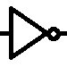Abbildung 5: NOT-Gatter

Mehr-Weg-Gatter
Bei den Mehr-Weg-Gattern wurden vier verschiedene Gatter implementiert. Das erste ist das AND-Gatter. Dieses besagt, dass nur wenn beide eingehenden Ladungen positiv sind, ergibt sich ein positives Endprodukt. Im Umkehrschluss bedeutet das, dass, wenn eine oder beide der Eingangsströme negativ ist, auch das Endprodukt negativ ist.
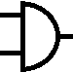Abbildung 6: AND-Gatter

Das zweite Gatter dieser Kategorie ist das NAND-Gatter. Dieses würde dem Aneinanderreihen von einem NOT-GATTER und einem AND-Gatter entsprechen. Infolge dessen, verhält sich ein solches genau gegenteilig wie das AND-Gatter. Also entsteht bei Eintreffen von zwei positiven Ladungen eine negative Ladung. In allen anderen Fällen entsteht somit eine positive.
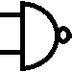Abbildung 7: NAND-Gatter

Eine andere Art von Gatter beschreibt das OR-Gatter. Bei diesem ergibt sich nicht nur bei zwei eingehenden, positiven Ladungen eine positive Ausgangsladung – wie beim AND-GATTER, sondern ergibt sich diese auch bereits, wenn nur eine der Eingangsströme positiv ist. Eine negative Endladung ergibt sich somit nur bei zwei eingehenden, negativen Eingangsströmen.
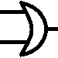Abbildung 8: OR-Gatter

Das letzte verwendete Gatter ist schließlich das NOR-Gatter. Dieses kombiniert – ähnlich wie das NAND-GATTER – das NOT-Gatter und das OR-Gatter. Folglich kann eine positive, ausgehende Ladung nur dann erzeugt werden, wenn beide Eingangsströme eine negative Ladung besitzen. Ansonsten, also wenn eine oder beide der eingehenden Ladungen positiv sind, entsteht eine negative, ausgehende Ladung.
Abbildung 9: NOR-Gatter

Tutorial
Um Nutzern, welche nicht sofort mit Spiel oder mit den Logik-Gattern zurechtkommen, das Spiel etwas zu erleichtern und um solchen, welche noch nie von Logik-Gattern bzw. Ihrem Umgang etwas gelernt haben, diese zu erklären, wurde das Tutorial eingefügt. In diesem wird von jedem Gatter beschrieben, welches Resultat die Eingangsströme A (und B) bewirken. Dieses wird sodann unter X beschrieben. Somit kann aus den Tabellen unter jedem Gatter ganz einfach die verschiedenen Szenarien durchgehen, um so das richtige Gatter auszuwählen.
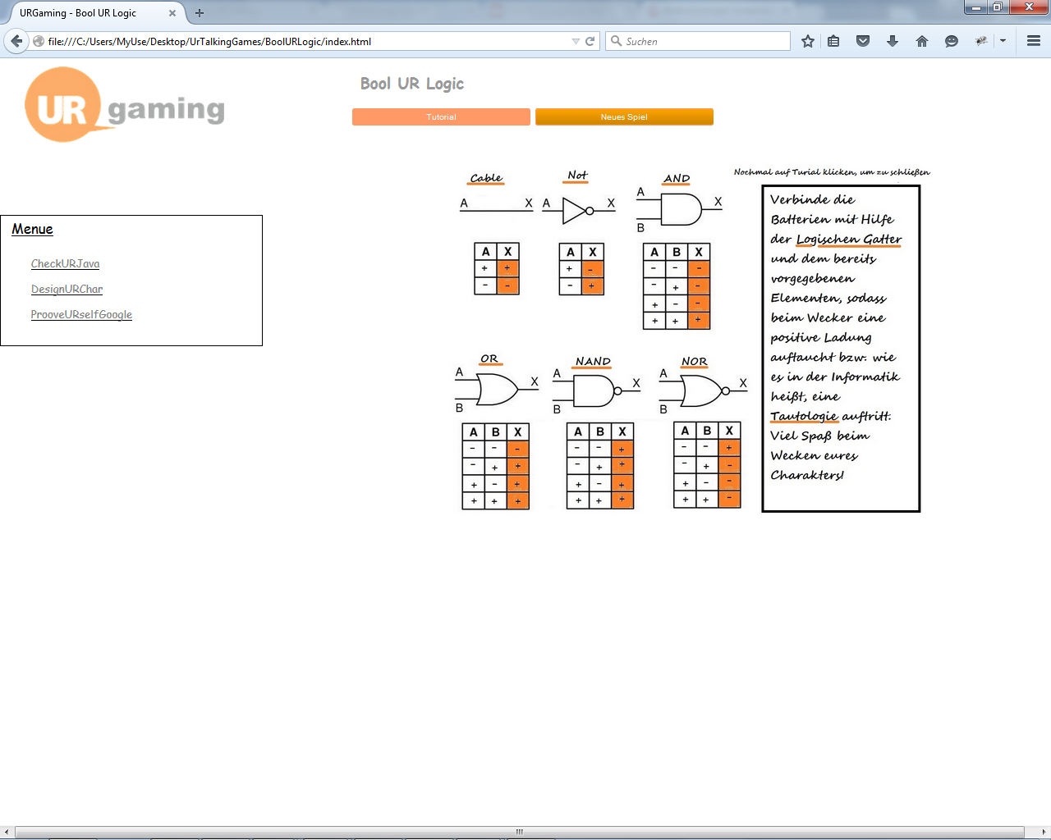Abbildung 10: Tutorial
Des weiteren wird dem Nutzer eine grundsätzliche Beschreibung des Spiels angeboten, um Missverständnisse auszuschließen. Zudem gibt es zu sagen, dass die Zeit (siehe Kapitel 2.4), solange das Tutorial geöffnet wird, nicht angehalten wird, sondern einfach weiterläuft. Dadurch wird der unerfahrene Nutzer gezwungen, die Ergebnisse schnellstmöglich aus den Tabellen zu entnehmen.

Toolbox
Unterhalb des eigentlichen Spiels wird eine Toolbox abgebildet. Mit dieser kann der Nutzer interagieren und kann ebenso Informationen erhalten.
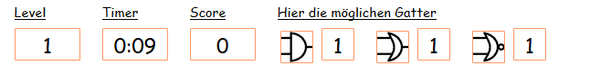Abbildung 11: Toolbox

Informationsanzeigen
Die Informationsanzeige besteht aus drei Teilen: Der Level-Anzeige, dem Timer und der Score-Anzeige. Die Level-Anzeige gibt dem Nutzer zurück, in welchem Level er sich gerade befindet. In der Grund-Implementation gibt es fünf Level (siehe Kapitel 2.5). Der Timer zeigt die Zeit an, die der Nutzer für das Level gebraucht hat, in dem er sich gerade befindet. Dieser wird im Sekundentakt hochgezählt und im Format m:ss angezeigt. Der letzte Teil ist die Score-Anzeige. Diese zeigt den Gesamtpunktestand des Nutzers an. Dieser wird nach Abschluss eines Levels mit der für das dieses Level benötigten Zeit in Sekunden aufaddiert. Demzufolge ist ein kleiner Punktestand nach Abschluss des letzten (bzw. des fünften) Levels besser als ein hoher.

Gatter-Auswahl
Der andere Teil der Toolbox ist die Gatter-Auswahl. Hier wird dem Nutzer eine Auswahl an der für das jeweilige Level verfügbaren Gatter angezeigt. Ein weiteres Kästchen wird jeweils neben jedem Gatter abgebildet, um dem Nutzer die verfügbare Anzahl dessen anzuzeigen. Diese Anzahl wird bei Verwendung eines Gatters um eins subtrahiert. Sollte ein Gatter auf ein Feld gezogen werden, auf dem sich bereits ein anderes befindet, so wird nimmt es dessen Platz ein und das „überschriebene Gatter“ verschwindet. Dafür wird dessen Zähler wieder um eins aufaddiert.

Sieg-Text
Nach Abschluss jedes einzelnen Level wird dem Nutzer unterhalb der Toolbox außerdem ein kurzes Feedback gegeben, indem ihm hier eine Nachricht über das erfolgreiche Bestehen des Levels und/oder des gesamten Spiels angezeigt wird.

Level-Architektur

Level 1
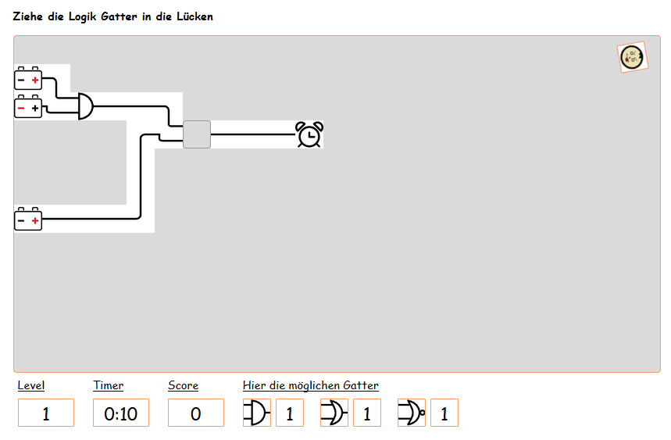Abbildung 12: Level 1
Zum Einstieg in das Spiel bekommt der Nutzer im ersten Level eine relativ einfache Aufgabe. Hierbei gilt es eine einzige Lücke mit einem von drei möglichen Gatter zu füllen. Der Nutzer hat hierbei die Auswahl zwischen einem AND-, einem OR- und einem NOR-GATTER. Somit stellt dieses Level. eine Einführung in die Mehr-Weg-Gatter dar.
Geht man den oberen Baum des Stromkreises durch, sieht man das eine positive und eine negative Ladung vor ein AND-GATTER geschalten sind und somit sich eine negative Summe für diesen Ast ergibt. Der untere Ast hat keinerlei Schwierigkeiten und ergibt somit eine positive Ladung. Nun soll aus einer positiven und einer negativen Ladung eine positive werden. Dies ist weder mit dem AND- noch mit dem NOR-GATTER möglich, da dies eine negative Ladung erzeugen würden.
Die Lösung ist somit, dass hier das eine verfügbare OR-Gatter in die Lücke gezogen werden muss.

Level 2
Das zweite Level beschreibt deine Einführung zu den Ein-Weg-Gattern. Da diese leicht von den Mehr-Weg-Gattern zu unterscheiden sind, wäre das Angebot von nur einem Ein-Weg-Gatter und weiteren anderen Gattern zu einfach. So hat der Nutzer hier die Auswahl von zwei Kabel-Gatter und zwei NOT-GATTER.
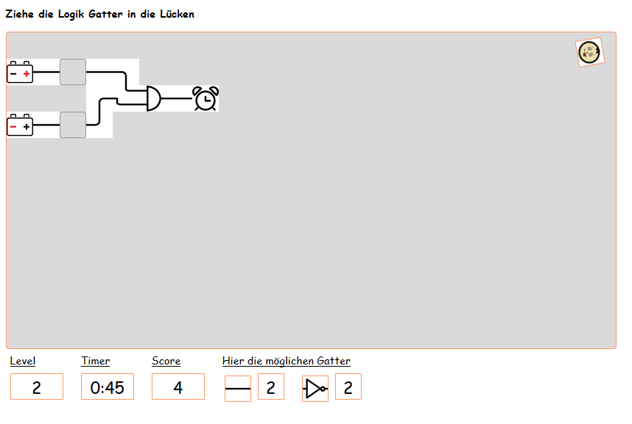Abbildung 13: Level 2
Man sieht hier, dass in dem gesamten Level nur ein Mehr-Weg-Gatter existiert. Da dieses AND-GATTER zwei positive, eingehende Ladungen benötigt, um eine positive zu erzeugen, müssen folglich beide vorhergehenden Äste eine positive Ladung erzeugen. Der obere Ast ist bereits positiv, somit muss hier ein Kabel-Gatter eingefügt werden. Der untere Ast ist negativ und muss deshalb „umgekehrt“ werden. Deshalb ist nach Einfügen eines NOT-GATTERs auch der dieser Ast positiv und das Level ist gelöst.

Level 3
Das dritte Level soll dann schließlich noch ein einfaches Level zum Üben der Mehr-Weg-Gatter bilden. Deshalb werden hier alle dieser Kategorie jeweils einmal angeboten, außer dem NAND-GATTER.
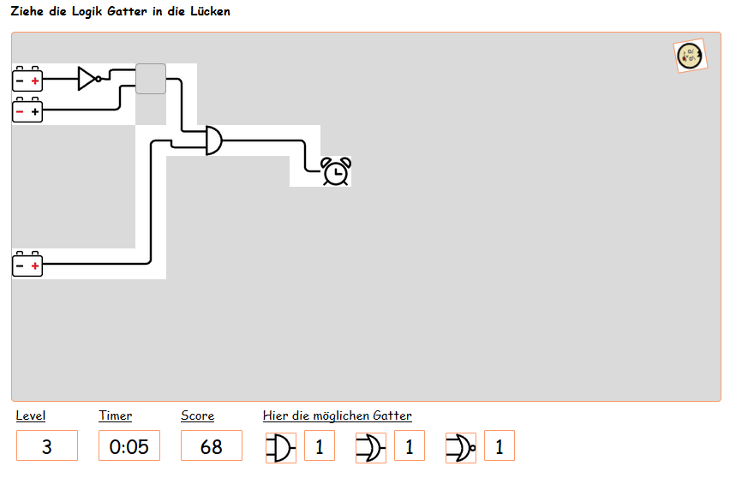Abbildung 14: Level 3
Hier steht wieder ein AND-GATTER am Ende und somit gibt es wieder zu prüfen, wie beide Äste eine positive Ladung ergeben. Der untere Ast ist bereits positiv. Der obere Ast besteht jetzt aus zwei Unterästen. Der erste von ihnen hat eine positive Grundladung und wir durch ein NOT-GATTER „umgekehrt“. Somit hat dieser eine negative Ladung. Der zweite ist ebenfalls negativ.
Folglich muss aus zwei negativen Ladungen eine positive werden. Weder das AND- noch das OR-Gatter können dies herbeiführen. Lediglich das NOR-GATTER kann dies gewährleisten und ist so die Lösung zu diesem Level.

Level 4
Das vierte Level ist weitaus schwieriger und zeigt eine weitere Übung zu den Mehr-Weg-Gattern. Hierbei muss der Wecker gleich zwei positive Ladungen erhalten, um den Charakter zu wecken. Hierbei wird dem Nutzer eine Auswahl von zwei AND- und einem OR-Gatter angeboten.
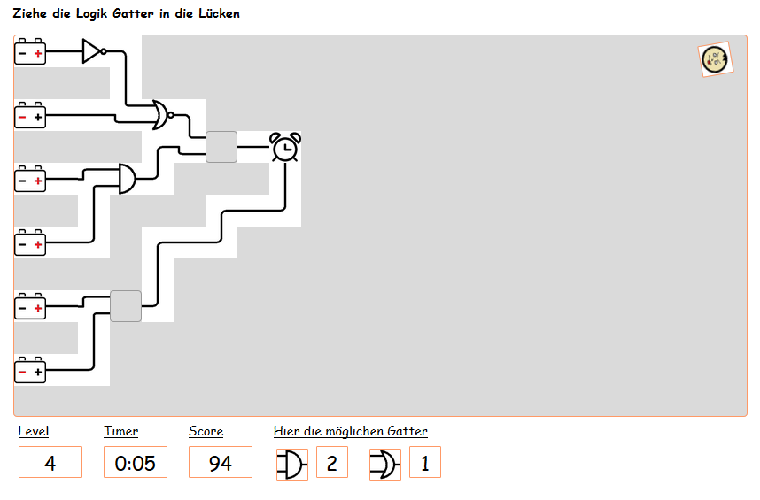Abbildung 15: Level 4
Der erste Baum besteht aus zwei Ästen mit je zwei Unterästen. Der erste Unterast vom ersten Ast ist eine positive Grundladung die „umgekehrt“ wird. Der zweite Unterast ist negativ. Das NOR-GATTER wandelt nun die negativen Ladungen der beiden Unteräste um, wodurch sich für diesen Ast eine positive Ladung ergibt. Der zweite Ast besteht aus zwei positiven Grundladungen die durch ein AND-GATTER verbunden sind und somit auch eine positive Ladung ergeben. Die Lösung für diesen Baum kann hier also sowohl ein AND- als auch ein OR-Gatter sein.
Der zweite Baum besteht aus einer positiven und einer negativen Grundladung, welche zusammen nur positiv sein können mit einem OR-Gatter.
Da das einzige verfügbare OR-Gatter hier für den zweiten Baum erforderlich ist, ist es die Lösung für diesen. Somit ist die Lösung für den ersten Baum ein AND-GATTER.

Level 5
Da das fünfte Level für das Lernspiel einen Abschluss darstellt, sollen hier nun die Auswahl sowohl zwischen Ein-Weg-Gatter als auch Mehr-Weg-Gatter angeboten werden. Der Nutzer kann nun zwischen einem AND-, einem NAND-, zwei Kabel- und zwei NOT-GATTER wählen. Außerdem muss der Wecker hier gleich drei positve Ladungen erhalten.
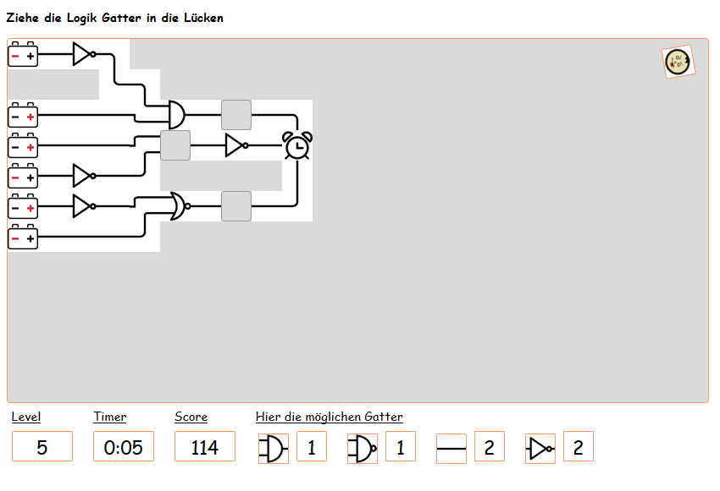Abbildung 16: Level 5
Der erste Baum besteht aus einer negativen Grundladung, die umgekehrt wird, und einer positiven, welche mit einem AND-GATTER verbunden werden und so eine positive Ladung ergeben. Hier wird sodann ein Ein-Weg-Gatter benötigt, welches zwingend ein Kabel-Gatter sein muss, um die positive Ladung weiterzuleiten.
Der zweite Baum besteht aus einer positiven Grundladung und einer negativen „umgekehrten“. Somit soll, da hinter dem Konnektor ein NOT-GATTER ist, aus zwei positiven Ladungen eine negative werden. Da dies mit dem AND-GATTER möglich ist und mit dem NAND-GATTER nicht, ist das AND-GATTER die Lösung.
Der letzte Baum besteht aus einer umgekehrten, positiven und einer negativen Ladung die mit einem NOR-GATTER verbunden eine positive Ladung ergeben und so ebenfalls mit einem Kabel-Gatter verbunden werden müssen.

Usability
Um die Benutzerfreundlichkeit zu maximieren wurden verschiedene Elemente eingefügt, die dem Nutzer manches erleichtern.

Drag&Drop
In der Toolbox wird, wenn der Nutzer mit seiner Maus über ein Element fährt, dieses blau umrandet, um es stärker zu verdeutlichen wo er sich gerade befindet. Wenn er sodann über ein Logik-Gatter fährt, rotiert dieses um 20 Grad, um so die Möglichkeit des Drag&Drop-Verfahrens zu verdeutlichen.
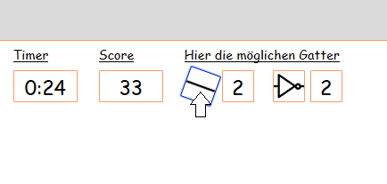Abbildung 17: Drag

Sowohl die blaue Umrandung, als auch diese Rotation hält auch während des Ziehens an und wir es nach dem Einfügen in eine Lücke wieder verändert.
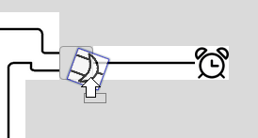Abbildung 18: Drop

Nach dem Einfügen wird das Gatter sodann ein wenig verkleinert und umrandet, damit die Lücke selbst weiterhin erkannt werden kann.
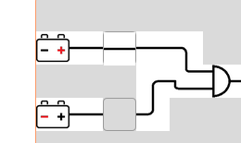Abbildung 19: Lücken

Weitere Features
Um dem Spieler die Möglichkeit des Zugriffs auf das Tutorial und des Neustarts zu geben, wurden zwei Buttons unter des Spielnamens eingefügt. Diese verändern beim Darüberfahren mit der Maus Ihre Farbe.
Abbildung 20: Buttons
Bei Drüberfahren über das Logo, wird dieses orange umrandet um dem Nutzer sofort anzuzeigen, das er dieses nun klicken könnte um die Seite neu zu laden.
Abbildung 21: Logo

Entwicklerausblick
Das Spiel wurde so aufgebaut, dass es jederzeit von anderen Entwicklern weiterentwickeln werden kann. Ein Level ist innerhalb der HTML-Datei strukturiert und definiert. Hierbei wird jedes Feld, sowohl leere als auch befüllte Felder, als DIV-Element dargestellt. Zu leeren Felder muss lediglich die Klasse „placeholder“ hinzugefügt werden. Um eine Zeile sodann abzuschließen und in der nächsten Zeile wieder zu beginnen wird die Klasse „pleasedontfloat“ benötigt. Alle befüllten Felder können sodann mit einem der im Ressourcen-Ordner befindlichen Kabel-Strukturen bzw. einigen Logik-Gattern befüllt werden. Nur die Lücken bilden hierzu eine Ausnahme, diese müssen als Drop-Element definiert werden und der Drop muss erlaubt werden. Außerdem muss diesen eine spezielle ID gegeben werden.
In der Klasse „levelChecker“ kann dann das erstellte Level implementiert werden. Hierzu muss es in der Methode „setupCanvas“ angezeigt werden, synchron zu den anderen Level. Außerdem werden wahrscheinlich mehrere Logik-Gatter benötigt. Diese können ebenfalls in dieser Klasse in der Methode „setupLevel“ in das Spiel eingefügt werden. Dazu muss in die Klammer in dieser Reihenfolge erst die Anzahl der AND-, die der OR-, der NOT-, der NAND-, der NOR- und schließlich die der Kabel-Gatter.
Um den Gewinn eines Levels zu prüfen, kann in der Klasse „winChecker“ in der Mehtode „setupWin“ durch einfaches Hinzufügen eines Falles für das aktuelle Level und einer Bedingung gewonnen werden.
Falls zusätzlich noch die Logik-Gatter XOR und XNOR implementiert werden möchten, kann dies leicht in der „levelManager“ Klasse realisiert werden. Hier muss der Entwickler lediglich in der init-Methode das Bild laden und in der „prepareTools“ Methode der UI übergeben, indem dieses zusammen mit einem Zähler synchron zu den anderen Gattern abgebildet wird.

DesignURChar

Einleitung
Viele Anfänger stehen zu Beginn ihres Studiums vor einem Rätsel. Die meisten von ihnen werden zum ersten Mal in ihrem Leben mit informationswissenschaftlichen und –technischen Problemen konfrontiert und sehen sich dadurch zunächst überfordert.
Das Wort ‚Code’ steht frei übersetzt für etwas, dass schwer zu lesen und zu verstehen ist. Dadurch wirkt es für viele auf den ersten Blick eventuell abschreckend.
Unsicherheit entsteht auch durch mangelnde Kenntnis der Materie. Anders als im technischen Bereich bietet die Informationswissenschaft im Vergleich mit anderen Bereichen wenige Berührungspunkte im Alltag. Jedes Kind weiß, dass ein Haus aus Steinen gebaut wird. Jedes Kind weiß auch, wie ein Stein aussieht. Im Gegensatz dazu ist die Architektur von Computerprogrammen für viele Menschen ein Mysterium.
Diese Anwendung soll einen Einblick in das Vokabular und die Syntax der Programmiersprache Java geben und so Studienanfänger an diese heranführen.

Die Anwendung ‚DesignURChar’
Die Anwendung ‚DesignURChar’ bietet die Möglichkeit mit einer primitiven Zeichenfläche einen persönlichen Charakter zu zeichnen und diesen in anderen URGaming-Spielen zu verwenden.
Zusätzlich generiert die Web-App aus jeder Aktion eines Benutzers fiktiven Java-Quellcode und gibt diesen in einer Konsole aus. So soll bei Studienanfängern mit informationswissenschaftlichem Hintergrund ein Gefühl für Quellcode im Allgemeinen und die Java-Syntax im Speziellen geschaffen werden.
Zum Zeichnen kann der Nutzer aus drei verschiedenen geometrischen Formen (Kreis, Rechteck, Stern) und einem Pinsel wählen. Die Ausgabe passt sich in Echtzeit dem gewähltem Werkzeug an. Im Hintergrund werden alle gezeichneten Charaktere in einer Datenbank gespeichert und in einer Galerie am linken Bildschirmrand angezeigt.
Diese Charaktergalerie ist auf jeder UR-Gaming Seite vorhanden und gibt dem Nutzer in einem späteren Spiel die Möglichkeit, seinen persönlichen Avatar auszuwählen. In der folgenden Abbildung sehen Sie die Anwendung ‚DesignURChar’ mit einer Avatargalerie (links), einer Zeichenfläche (Mitte), einer Ausgabekonsole (unten) und einem Menü (rechts).
Abbildung 22: Anwendung 'DesignURChar'

Canvas-Controller
Der Canvas-Controller verwaltet alle Aktionen, die sich innerhalb der Zeichenfläche (‚Canvas’) abspielen. Hier werden die entsprechenden Objekte gezeichnet.
Zunächst werden alle Mausbewegungen innerhalb des Canvas abgefangen. Diese wirken sich auf Größe und Position der gezeichneten Objekte aus.
Außerdem verfügt der Canvas-Controller über Instanzvariablen, in denen die Farb- und Formauswahl des Nutzers gespeichert werden. Durch entsprechende Setter-Methoden werden diese Variablen bei jeder Veränderung der Auswahl aktualisiert.
Weitere Bestandteile sind die vier verschiedenen Zeichenmethoden für vier verfügbare Nutzeroptionen:
• drawLine(): zeichnet eine Linie auf die aktuelle Mausposition.
• drawRect(): zeichnet ein Rechteck.
Position, Breite und Höhe abhängig von Mausposition und –drag.
• drawCircle(): zeichnet einen Kreis.
Position und Radius abhängig von Mausbewegung und –drag.
• drawStar(): zeichnet einen Stern.
Position und Größe abhängig von Mausbewegung und –drag.

UI-Controller
Der UI-Controller verwaltet alle Nutzereingaben außerhalb der Zeichenfläche und gibt diese an die entsprechenden Module der Anwendung weiter.
Im Menü rechts der Zeichenfläche verfügt der Nutzer über verschiedene Optionen bezüglich Farbgebung und Formenauswahl. Außerdem kann das Bild hier gespeichert oder gelöscht werden. Für das Speichern eines Bildes und die spätere Zuordnung ist ein Nutzername notwendig. Durch Klick auf den Button ‚quit’ gelangt man zurück zur UR-Gaming Startseite.
Abbildung 23: Auswahlmenü

Console-Controller
Der Console-Controller ist für die Ausgabe des Java-Codes zuständig. Sobald der Nutzer eine Änderung innerhalb der Zeichenfläche oder des Menüs vornimmt wird der entsprechende Quellcode erzeugt. Dieser Code ist von Form, Farbe, Position und Größe des gezeichneten Objekts abhängig.
Die Auswahl von Form und Farbe des Objekts entsprechen dem Aufruf eines Konstruktors. Ein virtuelles, noch unsichtbares Java-Objekt (im folgenden Beispiel ein blauer Kreis), wird erzeugt und kann nun verändert werden.
Größe und Position eines Objekts werden anschließend durch entsprechende Mausbewegungen definiert. Die Java-Konsole ordnet diese Parameter mithilfe von Setter-Methoden dem virtuellen Objekt zu. Im Anschluss daran wird das Objekt gezeichnet.
Abbildung 24: Aufruf des virtuellen Konstruktors
Abbildung 25: Attribute setzen & zeichnen
Eine Übersicht über die je nach Kontext unterschiedlichen Konsolenausgaben finden Sie in dieser Tabelle:
Aktion | Ausgabe
Zeichnen eines Rechtecks | myRect = new Rect(’color’);  myRect.setWidth(’width’);  myRect.setHeight(’height’);  myRect.setXPosition(’x-pos’);  myRect.setYPosition(’y-pos’);  myRect.draw();
Zeichnen eines Kreises | myCircle = new Circle(’color’);  myCircle.setRadius(’radius’);  myCircle.setXPosition(’x-pos’);  myCircle.setYPosition(’y-pos’);  myCircle.draw();
Zeichnen eines Sterns | myStar = new Star(’color’);  myStar.setSize(’size’);  myStar.setXPosition(’x-pos’);  myStar.setYPosition(’y-pos’);  myStar.draw();
Zeichnen einer Linie | myLine = new Line();  myLine.setColor(’color’);  myLine.drawAt(’x-pos’, ’y-pos’);

Datenbank

PouchDB
Das permanente Speichern von Avataren geschieht mithilfe von PouchDB.
PouchDB ist eine open-source JavaScript-Datenbank und basiert auf Apaches dokumentenorientierter Datenbank CouchDB.
PouchDB ist für Webanwendungen optimiert und besticht einerseits durch einfache Implementierung, andererseits durch sehr schnelle Serveranfragen.

Hosting-Service IrisCouch
Die verwendete PouchDB läuft auf dem Server von IrisCouch. Dieser kostenlose Hosting-Dienst ersetzt einen CouchDB-Server. Zusätzlich stellt IrisCouch CouchDB’s ‚Futon’ zur Verfügung, ein natives User-Interface, dass die Administration der Datenbank erleichtert.
Hier finden Sie die URL zur Datenbank und die Zugangsdaten zu einem Administratorkonto:
URL: http://urgaming.iriscouch.com:5984/_utils/
Administrator: urgadmin
Passwort: adminpw

Database-Controller
Der Database-Controller ist für die Kommunikation der Anwendung URGaming mit der Datenbank zuständig. Er legt neue Charaktere in der Datenbank ab und liest diese wieder aus, wenn neue Informationen verfügbar sind. Im Anschluss daran gibt er die Daten an die Galerien aller vier UR-Gaming-Spiele weiter.
In der Methode saveImage() wird aus dem gezeichneten Bild und dem eingegebenen Nutzernamen ein JSON-Objekt erzeugt, dass dann als Dokument in der Datenbank abgelegt wird.

Charaktergalerie ‚Samples’
Die Galerie aller bisher erstellten Usercharaktere befindet sich bei jedem UR-Gaming-Spiel auf der linken Seite und wird bei jeder Daten. Durch Klick auf eines der Bilder wählt sich der Spieler seinen Charakter aus. Hierbei ist jeder erstellte Avatar auch für jeden Spieler verfügbar. Zur Formatierung der Bilder wird das Framework ‚underscore.js’ verwendet, welches Templates zum Zusammensetzen von HTML5-Elementen unterstützt.
Abbildung 26: Charaktergalerie

Benutzte Javascript Bibliotheken
- JQuery (Version 2.1.4)
- PouchDB (Version 4.0.1)
- Underscore.js (Version 1.8.3)

ProveURSelf

Spielkonzept
Das grundlegende Spielkonzept ist prinzipiell sehr einfach und überschaubar gehalten. Der Spieler bekommt ein Bild mit einer zugehörigen Frage vorgelegt. Die Aufgabe des Nutzers ist es dann, diese Frage nur mit Hilfe eines Suchengines und nur mit den Informationen aus dem Bild zu beantworten. Dabei gilt es so effektiv vorzugehen wie möglich.

Ursprung des Spielkonzepts
Diese Spielidee stammt aus dem Kurs Information Retrieval, geleitet von Dr. David Elsweiler. Dieser stellte den Kurs vor solch ein Problem und präsentierte ein Bild mit einer Fragestellung. Erstaunlicherweise waren die Kursteilnehmer von dieser Herausforderung begeistert und nahezu alle beteiligten sich daran und wollten das Problem als erste lösen. Ursprünglich allerdings stammt dieses „Spiel“ von Daniel M. Russel, der sich bei Google damit beschäftigt, wie Leute Suchen und Forschen. In seinem Blog SearchResearch (http://searchresearch1.blogspot.de/) stellt er der Allgemeinheit regelmäßig Search Challenges, um dieses Problem zu studieren. Das hier vorgestellte Spiel soll an diese Suchherausvorderungen angelegt sein.

Discovery Learning
Es gibt unzählige Möglichkeiten Leuten Informationen zu übermitteln oder ihnen etwas Neues zu erlernen. Eine davon sind Lernspiele. Ziel dieser ist es, dass das Lernen Spaß machen soll und es dem Nutzer schmackhaft gemacht werden soll. Innerhalb des Bereichs der Lernspiele gibt es zusätzlich auch nochmal verschiedene Arten. Das hier vorgestellte Spiel soll auf dem Prinzip des Discovery Learning basieren. Joolingen (1998, 386) beschreibt dieses folgender Maßen: „Discovery learning is a type of learning where learners construct their own knowledge by experimenting with a domain, and inferring rules from the results of these experiments.“ Weiter erklärt er, dass der grundlegende Gedanke dieser Art des Lernens darin liegt, dass die Lernenden sich ihr Wissen selber zusammenbauen, indem sie ihre eigenen Experimente in einer Domäne durchführen können. Es wird angenommen, dass der Lernende so die zu erlernende Information auf einem weit tieferen Level verstehen wird, als wenn sie von einem Lehrer oder einer anderen erklärenden Lernumgebung präsentiert wird. Dinge, die man also selbst herausfindet, selbst erklären und verstehen kann, bleiben also eher in Erinnerung. Zusätzlich kann man ein gewisses Interesse an der Thematik voraussetzen, wenn der Lernende selbst in einem Bereich forscht, was ebenfalls wieder auf langfristiges Erinnern schließen lässt. Die Neugier des Lernenden spielt dabei ebenfalls eine wichtige Rolle. Vorrausetzung dabei ist allerdings auch, dass der Nutzer tatsächlich lernen will und dazu bereit ist, selbst zu forschen.

Ziel dieses Spieles
Ziel aller Serious Games ist es natürlich dem Spieler neue Informationen zu übermitteln oder bereits bestehendes Wissen zu vertiefen. Aufgrund der Weise, wie das hier vorgestellte Spiel aufgebaut ist, und aufgrund des Konzepts des Discovery Learning, ist es allerdings vom Nutzer selber abhängig, was genau durch dieses Spiel erlernt wird. Offensichtlich ist es möglich, dass der Nutzer seine Researchsfähigkeiten verbessert. Er muss sich bei jedem Bild fragen, wie er am besten an gewisse Information gelangt. Diese Skills sind logischerweise für jeden Studiengang von Nöten. Speziell für den Bereich der Informationswissenschaften kann man Aspekte des Information Retrieval erlernen. Auch wenn einem nicht direkt komplizierte Suchalgorithmen oder Ähnliches beigebracht wird, soll das Spiel viel mehr als Denkanstoß für die Probleme im Information Retrieval dienen. Suchengines können noch so gut, userangepasst oder usabilityfreundlich sein, Schluss endlich sind sie aber von dem Input des Nutzers abhängig. Zusätzlich sollen Features eines Search User Interfaces deutlich gemacht werden. Die Wichtigkeit dieser zeigt sich speziell mit solch komplexen Suchanfragen. Und auch wenn mit diesem Spiel keine Fachbegriffe, wie Clustering, Faceted oder Hierachical Classifications beigebracht werden, sollen diese unterbewusst erlernt bzw. verwendet werden. Sie sollen selbst erkundet und somit besser verstanden werden. Natürlich kann argumentiert werden, dass jeder so oder so schon täglich Google oder eine andere Suchmaschine verwendet. Ohne Frage ist dies der Fall. Aber dieses Spiel soll den Nutzer unbewusst dazu zwingen all die zur Verfügung stehenden Features auszunutzen, um möglichst effektiv und schnell das gewünschte Problem zu lösen. In der Realität werden diese meist nur äußerst selten verwendet. So soll aktiv nachgedacht werden, wie was wodurch, mit welchen Hilfsmitteln, am besten herausgefunden werden kann.

Beschreibung der Spielelemente
Abbildung 27: Spielelemente ProveURSelf
Das User Interface des Spiels ProveURSelf besteht grundlegend aus zwei Bereichen. Auf der Linken Hälfte befindet sich eine Suchmaschine. In diesem Fall handelt es sich dabei um den Suchengine Bing. Dort kann der Nutzer sein Query zu dem aktuell zu lösenden Problem eingeben und bekommt die Suchvorschläge zurück. Die erhaltenen Ergebnisse sind dieseleben und in gleicher Reihenfolge, wie auch in der Suchmaschine außerhalb des Spiels. Für diejenigen, denen das Fenster des Suchengines zu klein ist, oder die lieber eine andere Suchmaschine ihrer Wahl verwenden möchten, ist es deshalb auch kein Problem, wenn sie die Suchprobleme in einem zusätzlichen Fenster oder Tab zu beantworten versuchen. Der zweite Bereich, auf der rechten Seite des Bildschirms, beschreibt das Suchproblem und stellt weitere Steuerelemente zur Verfügung. Zu Beginn des Spieles sind keine Buttons oder Inputfelder bedienbar. Nur der „Start“-Button aktiviert diese und startet das Spiel. Nach dem Beginn des Spiels wird ein Timer gestartet, der die Zeit misst, bis die richtige Antwort zum aktuellen Suchproblem eingegeben wird. Direkt über der momentanen Zeit sieht man die Gesamtzeit, die die Dauer aller vorherigen Suchbilder dieses Durchlaufs addiert und somit den eigenen Highscore wiederspiegeln soll. Unterhalb davon wird die aktuelle Frage und das dazugehörige Bild mit dem Problem, das es zu lösen gilt, abgebildet. Abermals darunter kann der Nutzer, nach seiner Recherche, die Antwort dazu in ein Inputfeld eingeben und prüfen, ob sie richtig oder falsch ist. Stimmt diese nicht mit der korrekten Lösung überein, wird der Spieler mit einem kurz aufblinkenden Text darauf hingewiesen. Danach hat er aber immer noch die Möglichkeit nach der richtigen Antwort zu suchen. Hat er diese schließlich gefunden wird die aktuelle Zeit auf die Gesamtzeit addiert und auf null zurückgesetzt. Ein neues Bild mit einer neuen Frage erscheint und der Timer startet erneut. Kommt der User absolut nicht auf die Lösung oder will er aus einem anderen Grund eine Frage nicht beantworten, hat er aber die Möglichkeit dieses Bild zu überspringen. Klickt er also auf den „Skip“-Button erscheint das nächste Bild. Allerdings wird die Gesamtzeit trotzdem durch die aktuelle Zeit erhöht und zusätzlich um weitere fünf Strafminuten verlängert. Das Spiel ist vorbei, nachdem fünf Suchprobleme korrekt beantwortet wurden. Der „Skip“-Button kann solange beliebig oft verwendet werden, bis gerade noch ein erfolgreiches Beantworten von fünf Suchproblemen gewährleistet ist.

Aufgetretene Probleme

Score
Um sich mit anderen messen zu können und auch um seine eigenen vorherigen Leistungen vergleichen zu können, braucht man in einem Spiel einen Score. Ursprünglich sollte in diesem Spiel ein Schrittzähler verwendet werden. Für jeden Klick auf einen Link, für jede neue Suchanfrage, für jede eingegebene Antwort sollte der Schrittzähler um eine Einheit erhört werden. Auf diese Weise, so war die Idee, sollte die Effektivität der Suche am besten widergespiegelt werden. Zusätzlich dazu sollte dem Nutzer so die Wichtigkeit für jeden Schritt zur Lösung deutlich gemacht werden. Der Spieler sollte dadurch auch in gewisser Weise dazu gezwungen sein die einzelnen Features einer Suchmaschine auszunutzen, um möglichst wenige Schritte zu machen. Der User sollte vor jedem Schritt genau nachdenken und seine Suchanfragen bedacht auswählen, um ans Ziel zu gelangen. Leider konnte dies praktisch nicht umgesetzt werden. Wie sich bei der Umsetzung des Spiels herausstellte, ist es nicht ganz so einfach einen Browser oder eine Suchmaschine innerhalb der eigenen Seite anzeigen zulassen. Zusätzlich dazu sollen sich ja auch die mit der Suchmaschine gefundenen Links innerhalb der Seite öffnen, um Zugriff auf diese zu haben. Die einzige und somit beste Lösung, die gefunden wurde, ist ein embed object einer Suchmaschine. Dies ergibt allerdings zwei neue Probleme. Erstens erlaubt es Google nicht, dass ihre Suchmaschine in irgendeiner Weise abgeändert wird, weshalb, wie bereits erwähnt, die Suchmaschine Bing verwendet wird. Zusätzlich können deshalb aber auch keine anderen Seiten, die von Google betrieben werden, wie z.B. YouTube, mit dieser Methode angezeigt werden. Das andere Problem besteht darin, dass man keinen wirklichen Zugriff auf dieses eingebaute Objekt hat. Es werden keine Klicks – auf Seiten der Programmierung – registriert. Dies hat zur Folge, dass deshalb der Score nicht mit einem Schrittzähler abgebildet werden kann. Deshalb wird dieser mit der Zeit dargestellt. So ist es allerdings möglich, dass der Spieler in einem anderen Fenster oder Tab oder auch sogar auf dem eigenen Smartphone nach der Lösung suchen kann, ohne dabei den Score zu umgehen.

Suchprobleme mit passendem Bild
Ein weiteres Problem ergibt sich bei der Suche nach passenden Bildern für die Suchprobleme. Auch wenn schon bei Beginn des Projekts klar war, dass es nicht zu einfach sein wird, geeignete Bilder und Suchprobleme zu finden, stellt es sich trotzdem schwieriger als gedacht heraus. Selbst bei ausreichenden Ideen für ein Suchproblem, steht man noch vor der Problematik ein passendes, verwendbares Bild dazu zu finden. Es ist schwer genug passende Bilder zu finden, allerdings benötigt man Abbildungen, die man auch auf seiner eigenen Seite verwenden darf. Viele Bilder können übernommen werden, allerdings nur mit sichtbar angegebener Quelle. Dies kommt aber bei einem Spiel, wie diesem, nicht in Frage. Steht bei einem Suchproblem die Quelle des Bildes direkt daneben, wird nicht nach dem eigentlichen Problem selbst gesucht, sondern einfach die Quelle des Bildes aufgerufen. Auch wenn solch eine Abkürzung ein cleverer Weg ist, auf die Lösung zu kommen, ist es nicht Sinn und Zweck des Spieles. Deshalb werden entweder eigene Bilder oder welche, die man ohne Angabe irgendwelcher Zusatzinformationen verwenden kann, benötigt, was sich nicht als zu einfach herausstellt.

Design UR Char

Einleitung

Literaturverzeichnis
American Psychological Association. (2010). Concise Rules of APA Style (6th ed.). Washington: United Book Press.
Joolingen, Wouter van (1998), Cognitive tools for discovery learning, International Journal of Artificial Intelligence in Education, 10, 385-397
Norman, A. D. (1988). Infuriating by design. Psychology Today, 22(3), 52-56. Retrieved from http://www.psychologytoday.com/. [24.12.2010]
Wimmer, E., Hornung A., & Lukesch H. (2008). Hinweise zur inhaltlichen und formalen Gestaltung von Seminar- und Diplomarbeiten im Fach Psychologie. Retrieved from: http://www-cgi.uni-regensburg.de/Fakultaeten/Psychologie/
Lukesch/downloads/Lehre/gestaltung_seminararbeiten.pdf. [07.02.2011]

